|  |  |  |
| --- | --- | --- |
|  | **Carátula para entrega de prácticas** | |
| Facultad de Ingeniería | | Laboratorio de docencia |

Laboratorios de computación

salas A y B

*Profesor:* KarinaGarcíaMorales

# *Asignatura:* Fundamentos de programación

*Grupo: 20*

*No. de práctica(s): 1*

*Integrante(s): Suárez De la O Juan Andrés*

*No. de lista o brigada:49*

*Semestre: 1°*

*Fecha de entrega: 31/08/2022*

*Observaciones: El reposito va a ser bastante útil, siempre y cuando lo sepa usar y aprovechar debidamente, por lo que poco a poco aprenderé a usarlo.*

CALIFICACIÓN: __________

**OBJETIVO:**

El alumno conocerá y utilizará herramientas de software que ofrecen las Tecnologías de la Información y Comunicación que le permitan realizar actividades y trabajos académicos de forma organizada y profesional a lo largo de la vida escolar, tales como manejo de repositorios de almacenamiento y buscadores con funciones avanzadas.

**DESARROLLO:**

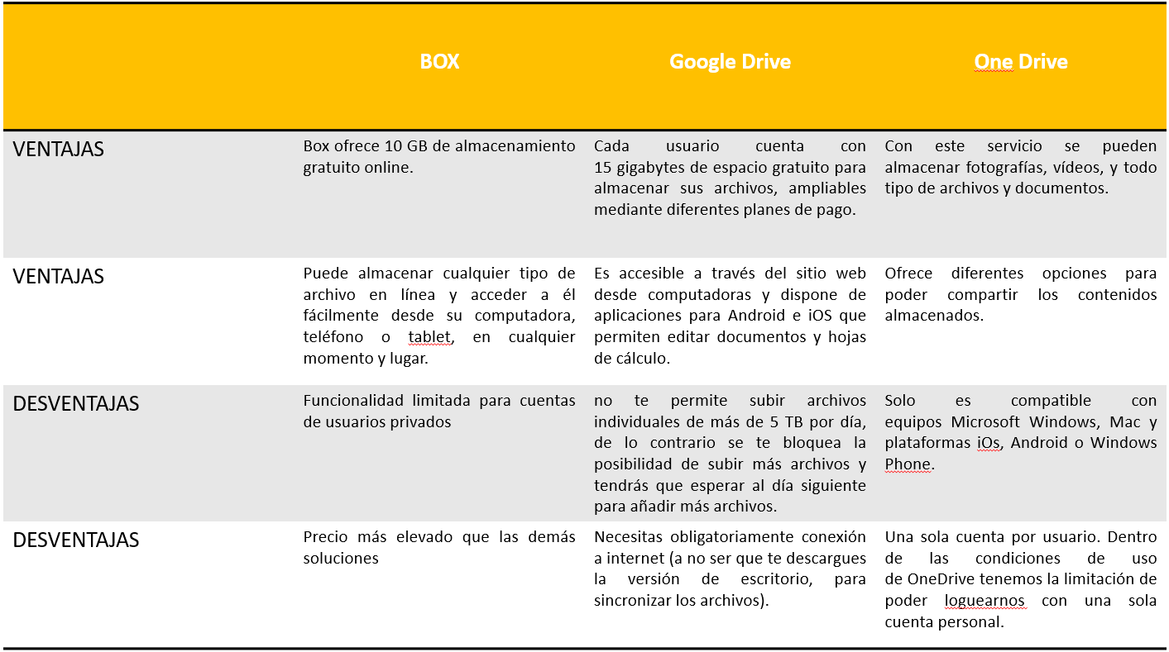

Buscador de Internet Google

1. Para encontrar todas las imágenes de natación o de futbol que no contengan la palabra tenis se utiliza la siguiente búsqueda:

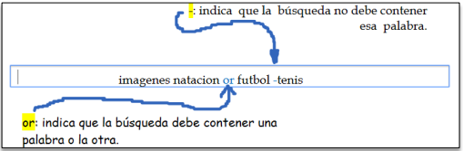

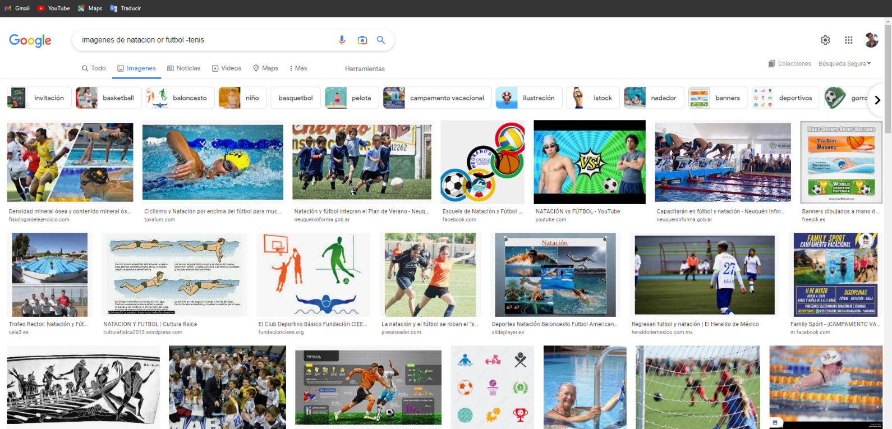

1. Para encontrar todos los datos pertenecientes sólo a la jornada del futbol mexicano:

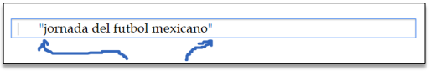

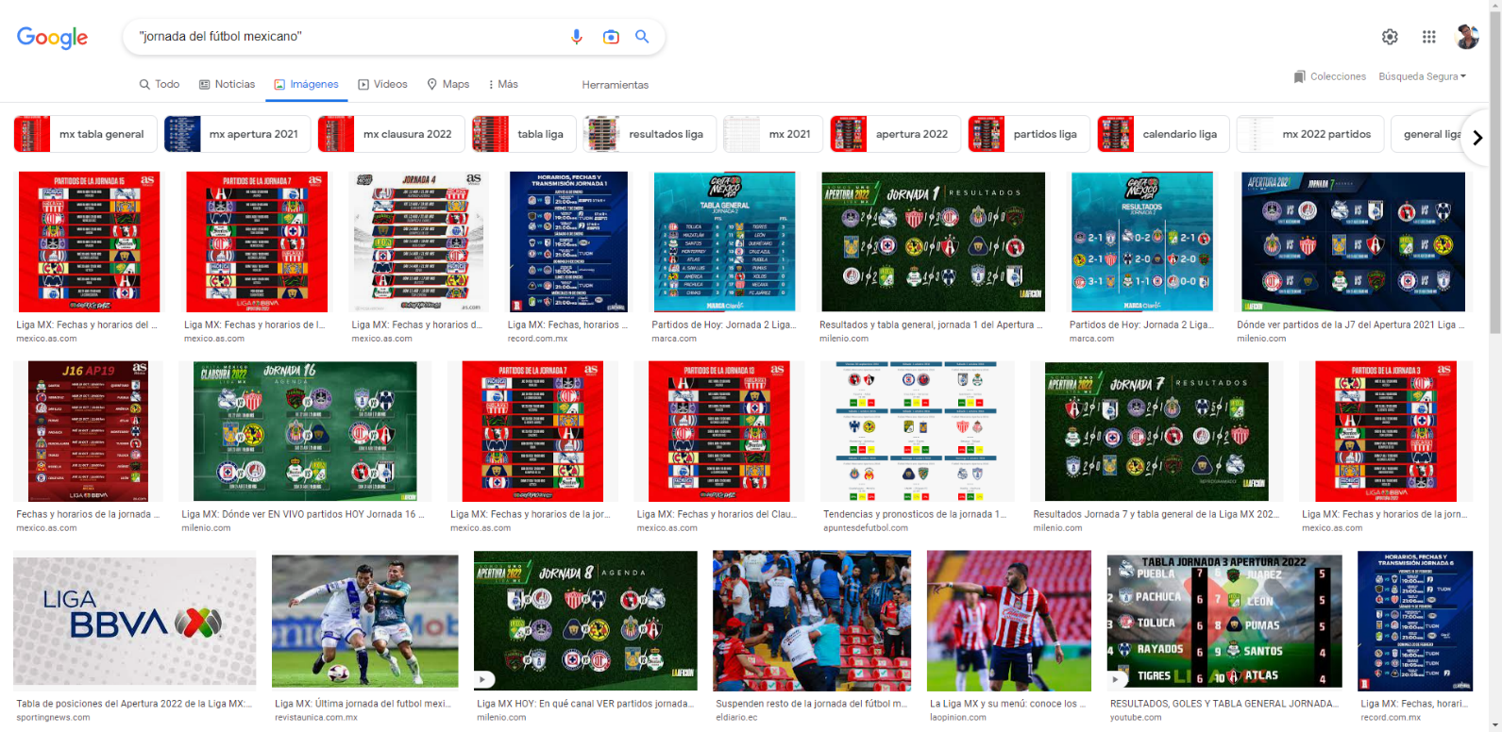

1. Al momento de hacer búsquedas no es necesario incluir palabras como los artículos (el, la, los, las, un, etc.), pero en caso de ser necesario se puede hacer lo siguiente:

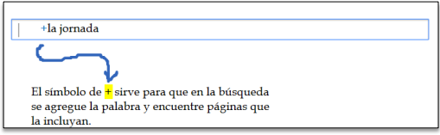

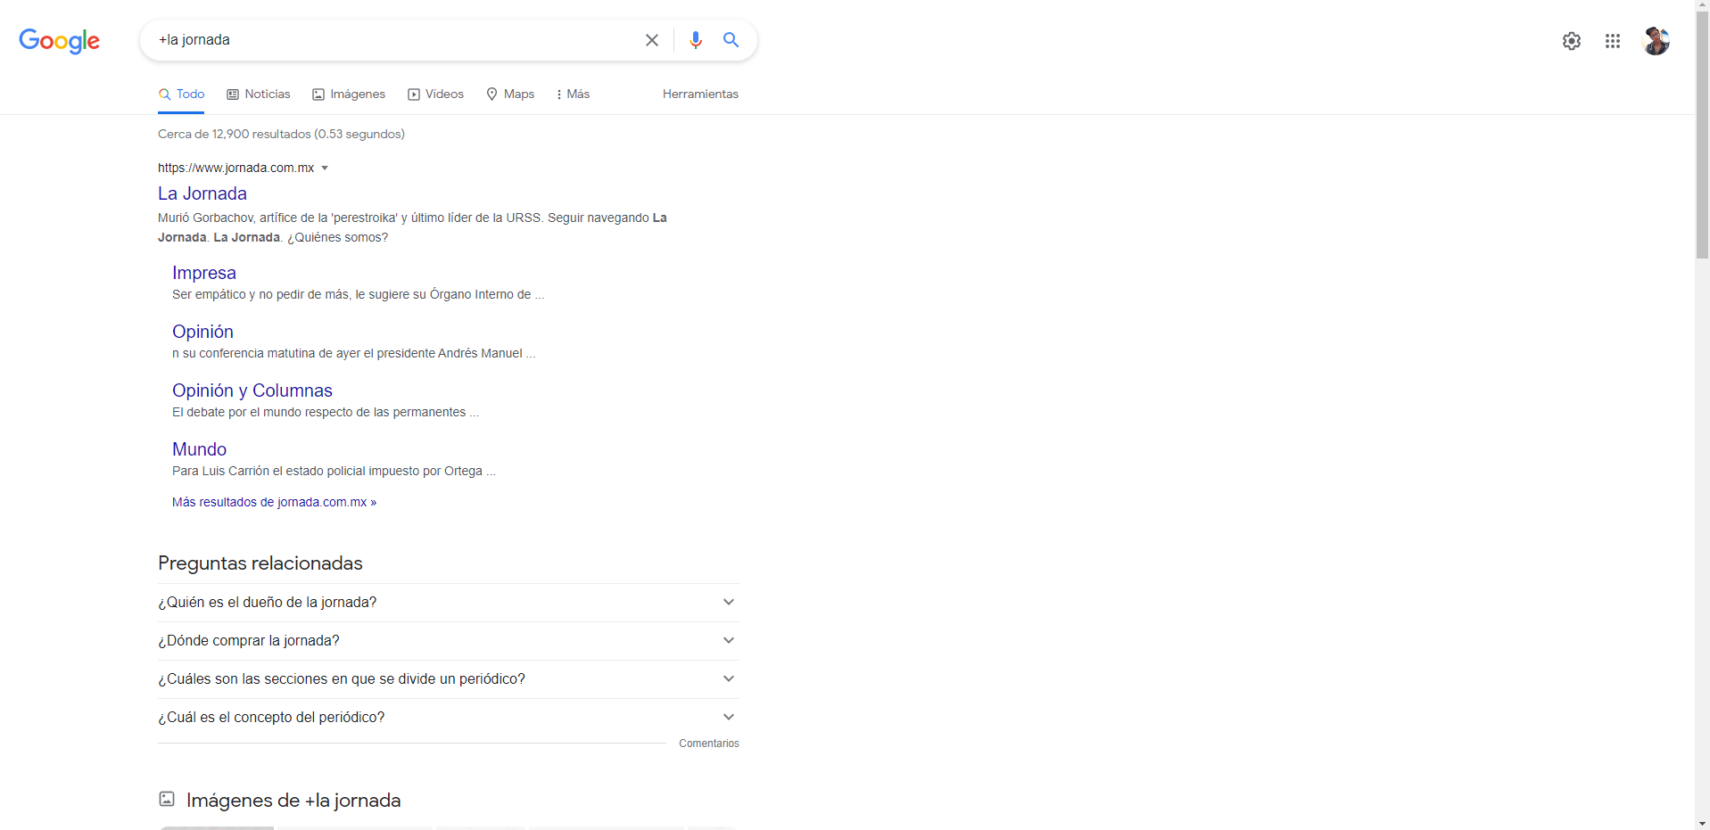

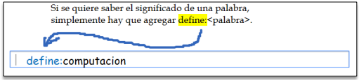

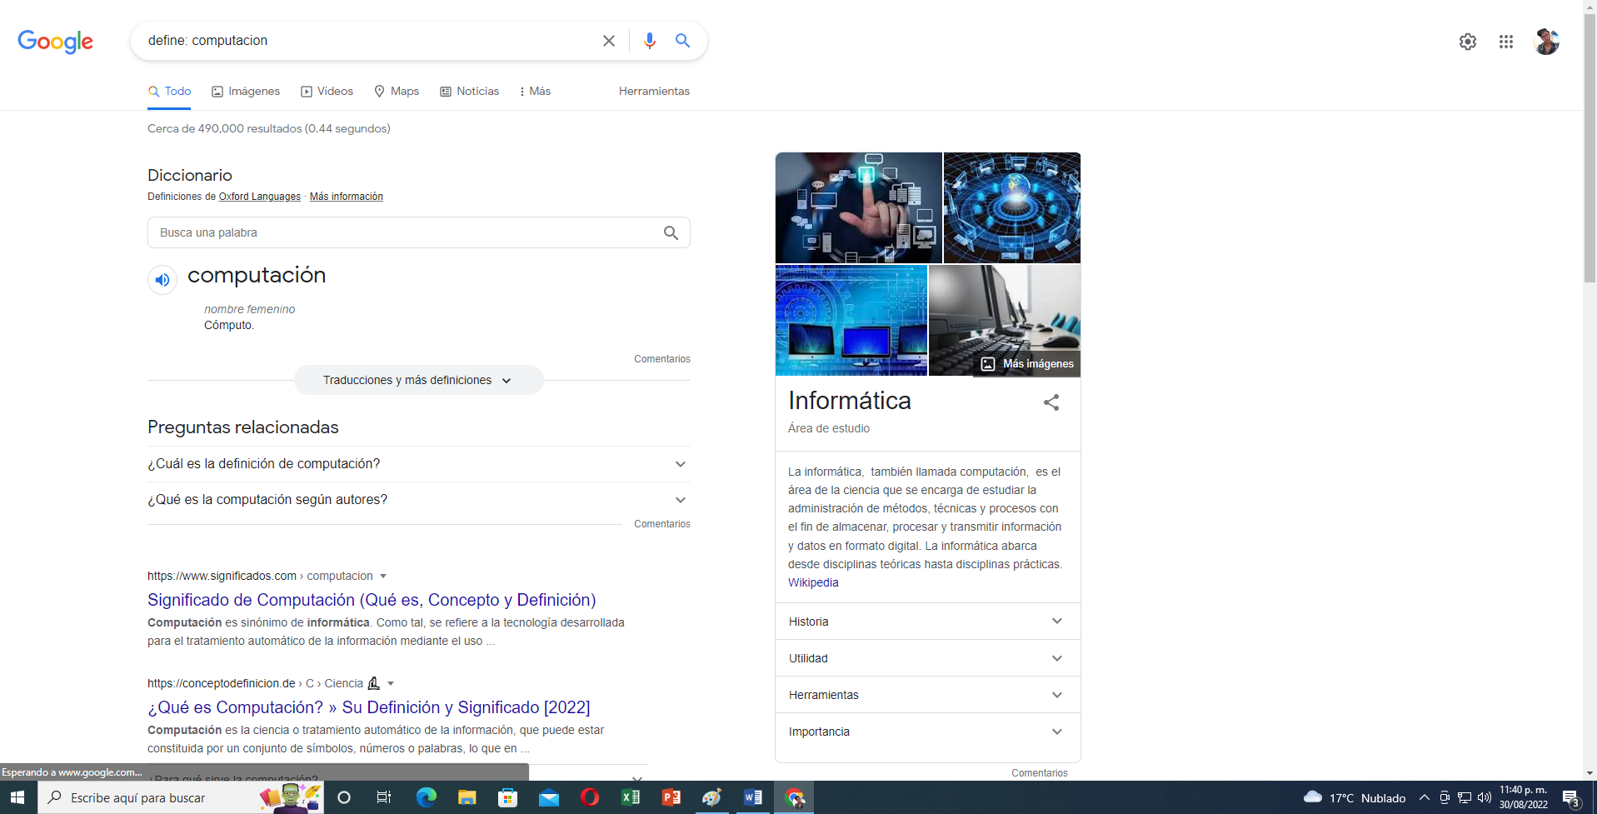

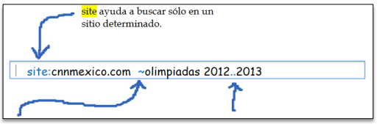

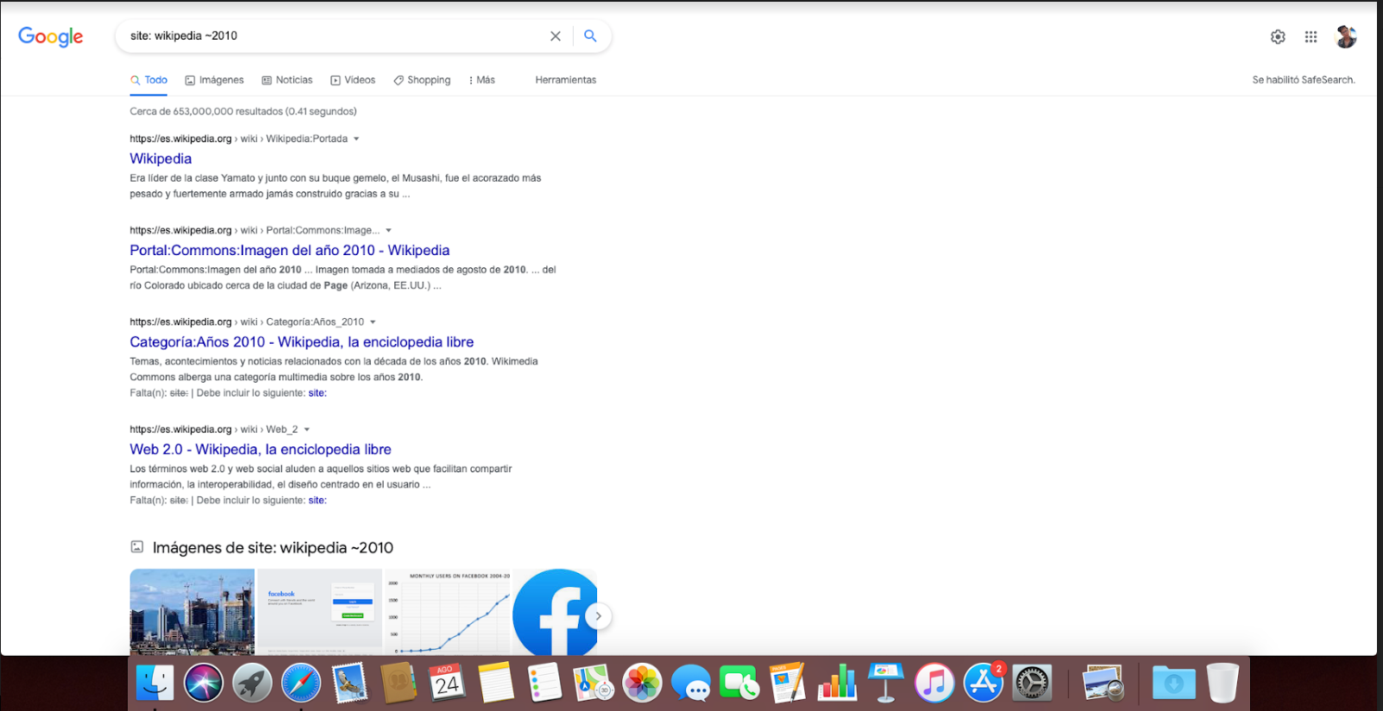



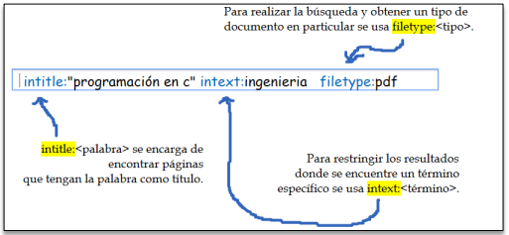

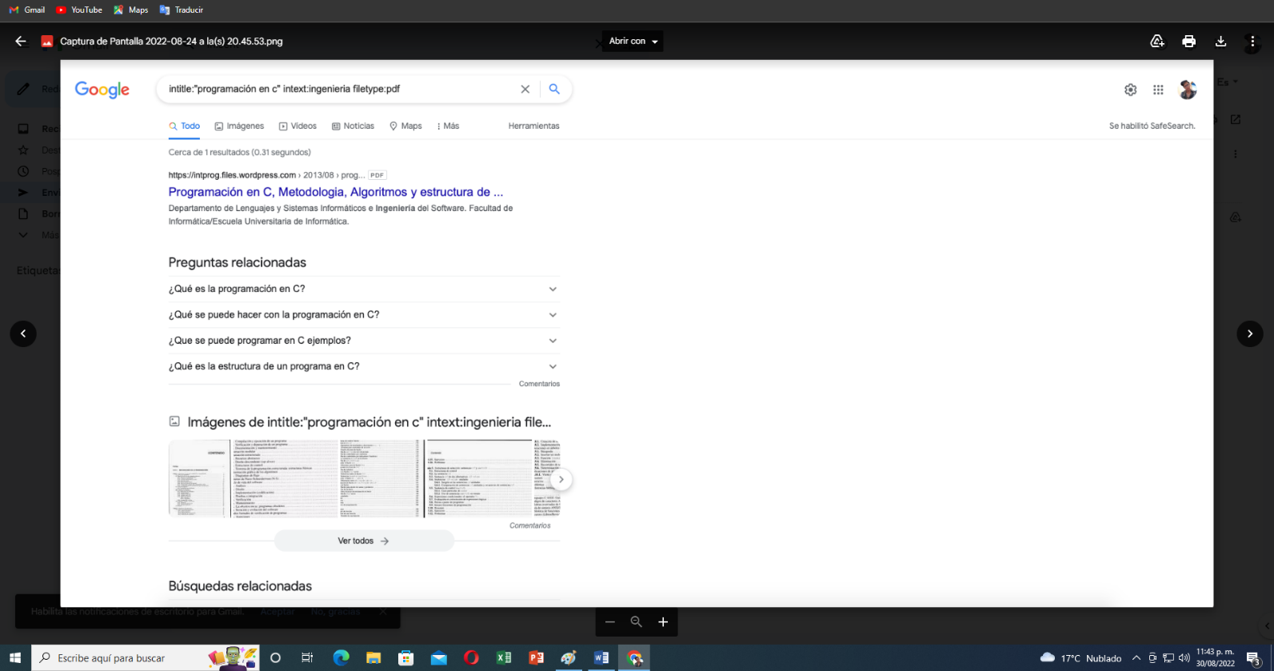

Google permite realizar diversas operaciones dentro de la barra de búsqueda simplemente agregando la ecuación en dicho campo.

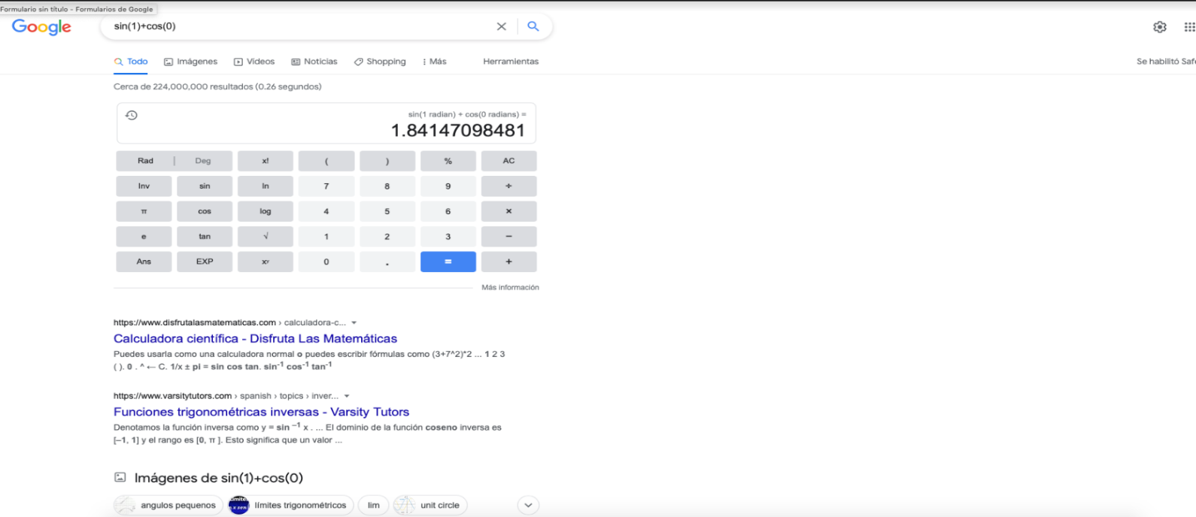

Convertidor de unidades El buscador de Google también se puede utilizar para obtener la equivalencia entre dos sistemas de unidades

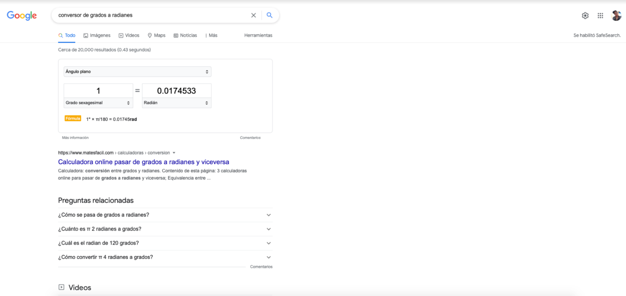

Gráficas en 2D Es posible graficar funciones, para ello simplemente se debe insertar ésta en la barra de búsqueda. También se puede asignar el intervalo de la función que se desea graficar.

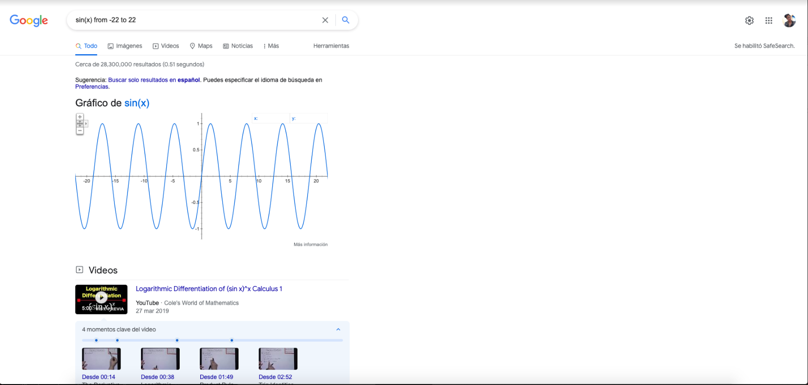

Google académico Si se realiza la siguiente búsqueda define:"google scholar", se obtiene: "Google Académico es un buscador de Google especializado en artículos de revistas científicas, enfocado en el mundo académico, y soportado por una base de datos disponible libremente en Internet que almacena un amplio conjunto de trabajos de investigación científica de distintas disciplinas y en distintos formatos de publicación."

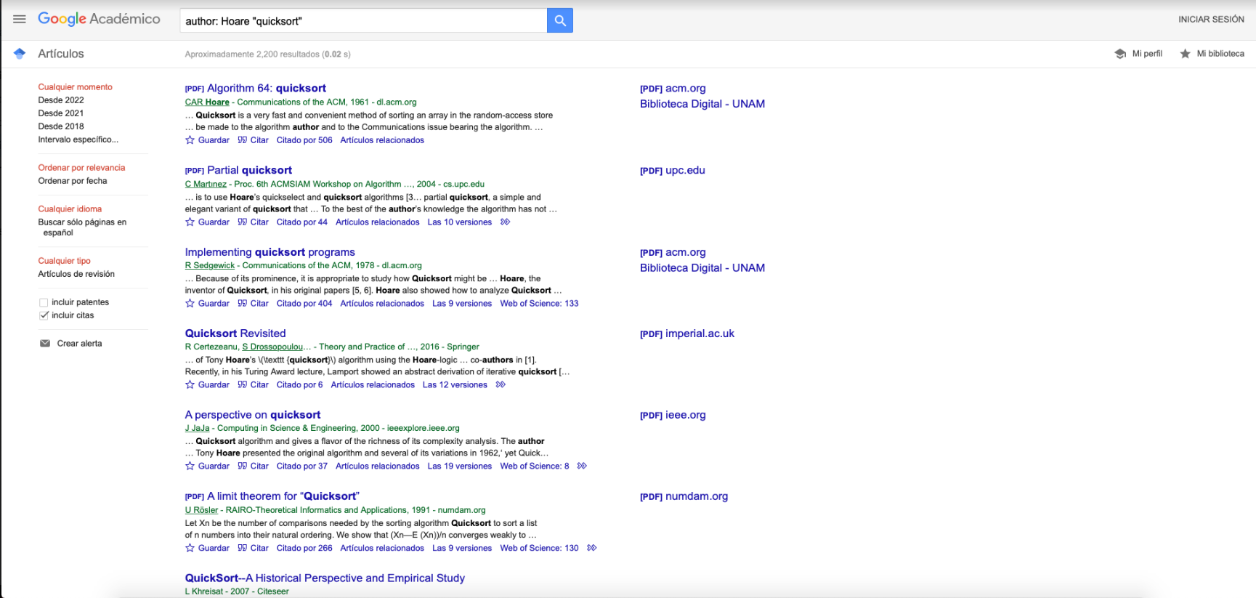

Google imágenes Permite realizar una búsqueda arrastrando una imagen almacenada en la computadora hacia el buscador de imágenes.

